**“EMOCIONES”**

**Asignatura: Orientación Curso: 1° Año básico**

**Fecha: 23 de noviembre al 04 de diciembre 2020. Docente: Karla Uribe Madrid**

**Nombre del Estudiante: ___________________________________________________________________________**

**I.- Objetivo de aprendizaje: OA 2** Identificar emociones experimentadas por ellos y por los demás (por ejemplo, pena, rabia, miedo, alegría) y distinguir diversas formas de expresarlas.

**II.- Contenido:** Emociones.

**III.- Objetivo de la clase:** Expresan cómo se sienten en situaciones que los afectan positivamente y situaciones que los afectan negativamente

**IV.- Indicaciones generales:** Esta actividad la debes realizar con ayuda de un adulto, utilizar lápiz grafito, goma y lápices de colores. **Recuerda que esta actividad será evaluada formativamente.**

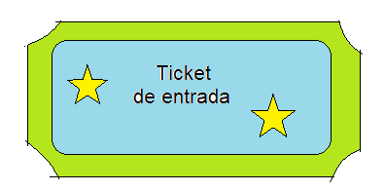

**Responde las preguntas.**

1. **¿Cómo te sientes cuando te engañan? ______________**
2. **¿Cómo te sientes cuando ves a tus amigos? ______________**

**INTRODUCCIÓN**



Debes recordar que como lo trabajaste hace algún tiempo las emociones son formas de expresarnos ante distintas situaciones.

En tu caso las emociones son pena, alegría miedo y rabia.

Todas las emociones se expresan de manera distinta.



También debes recordar que, para poder ***identificarlas***, es necesario que seas un buen observador de los rasgos faciales que es la forma de la expresión de tus compañeros, pares o adultos en su cara. Por ejemplo, observar que cuando están alegres su boca tiene una sonrisa, o cuando están enojados sus ojos y cejas tienen otra forma distinta.

Practiquemos las emociones, escríbeles ¿Qué sienten?

|  |  |  |  |
| --- | --- | --- | --- |
|  |  |  |  |
|  |  |  |  |

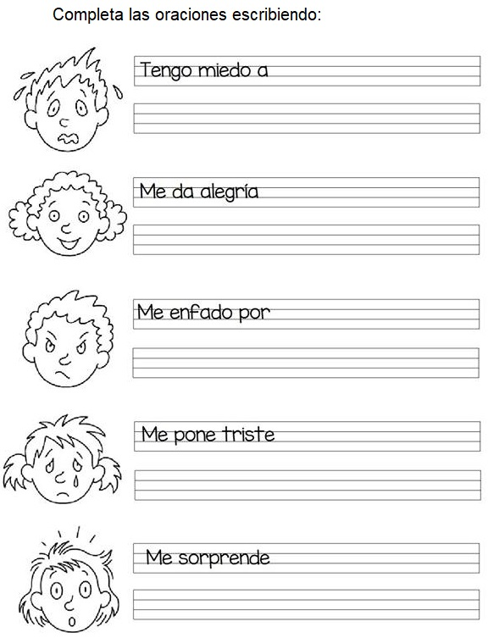

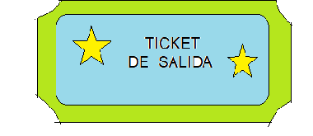

* **Responde en voz alta**

1. ¿Cómo te sientes cuando no ves a tus abuelos? ________
2. ¿Cómo te sientes cuando se burlan de una persona? __________
3. ¿Cómo te sientes cuando apagan la luz? __________

**VI.-** **Retroalimentación:**

***QUE TENGAS ÉXITO EN LA REALIZACIÓN DE LA GUÍA.***

**VII.- Fecha de envío:** miércoles 09 de diciembre de 2020.

**VIII.- Cómo y/o donde enviar:** Puedes entregarla el miércoles desde las 10 a las 13 hrs. de manera personal a quien suscribe, o una vez finalizada la guía, saca fotografía, y adjúntala al siguiente correo: